DSM系列储罐在线自动计量仪
软件架构规格书

青岛澳邦量器有限责任公司

文档信息

文件名 | DSM系列储罐在线自动计量仪软件架构规格书 | 日期 | 2022-07-28
作者 | 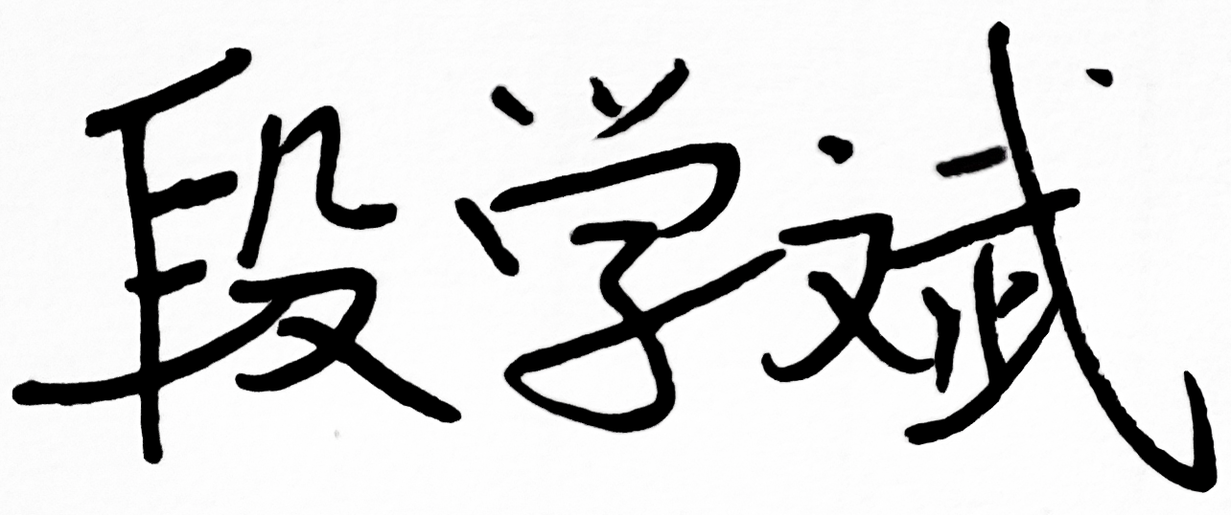 | 批准 | 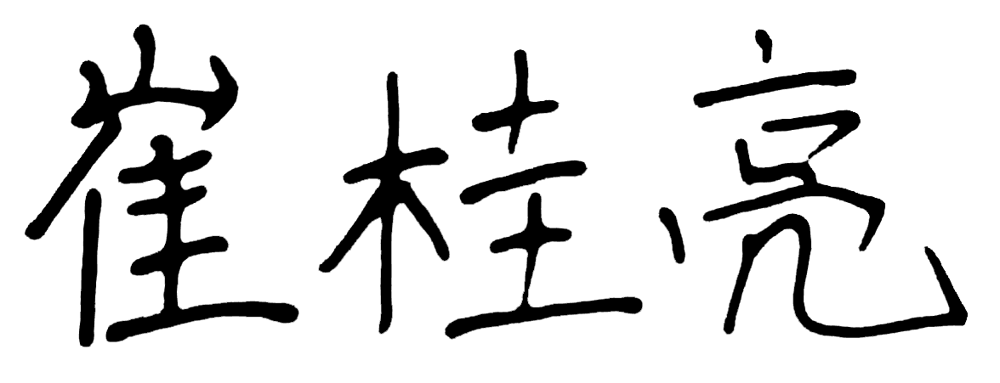
文档编号 | ER02 | 模版号 | V1.1

版本记录
版本号 | 摘要 | 作者 | 审批 | 日期
V1.0 | 创建并编写 | 段学斌 | 崔桂亮 | 2022.07.28
V1.1 |  | 段学斌 | 崔桂亮 | 2023.05.30

目录
1. 概述 1
1.1 编写目标 1
1.2 适用范围 1
1.3 术语和缩略语 1
1.4 相关文件清单 1
2. 软件整体架构 1
3. CPU1的软件架构 2
3.1 静态结构 2
3.1.1 软件架构图 2
3.1.2 模块关系图 3
3.1.3 外部接口 3
3.1.4 软件功能关系定义 3
3.2 状态与转移 3
3.2.1 状态分析 3
3.2.2 最大任务量分析 4
3.2.3 状态转移 4
4. CPU2软件架构 5
4.1 静态结构 5
4.1.1 软件架构图 5
4.1.2 模块关系图 6
4.1.3 外部接口 6
4.1.4 软件功能关系定义 6
4.2 状态与转移 7
4.2.1 状态定义 7
4.2.2 状态与功能关系表 8
4.2.3 状态转化描述 8
5. CPU3的软件架构 9
5.1 静态结构 9
5.1.1 软件架构图 9
5.1.2 模块关系图 9
5.1.3 外部接口 9
5.1.4 软件功能关系定义 10
5.2 状态与转移 10
5.2.1 状态与功能关系表 10
5.2.2 状态转化描述 11

概述

编写目标
描述储罐在线自动计量仪的软件架构，描述实现功能所需软件结构、组成、接口；实现功能所需的状态（运行模式）；不同状态之间的触发和状态内执行的运行流程；接口资源等。

适用范围
本文档的预期读者为软、硬件设计者，产品测试、确认人员。

术语和缩略语
储罐在线自动计量仪：在固定大型储罐上使用的、用于贸易结算的、通过传感器测量储罐内液面位置、并计算出罐内液体体积变化的一种自动仪表（包涵显示部分），可以是接触式或非接触式的。

相关文件清单
《DSM系列储罐在线自动计量仪产品安全需求规格书》
《软件安全需求概要》

软件整体架构
产品的软件部分由三大模块组成，分别运行在四片CPU，其中CPU1和CPU2为安全功能相关，CPU0和CPU3为非安全功能相关，具体框图如下：
- CPU0实现非安全功能的密度、温度数据采集；
- CPU1实现超声波频率信号采集冗余、计算的冗余，水位信号采集、零点位置信号采集等，并实现传感器电源电压采集判断；
- CPU2实现产品的核心功能液位测量、测量信号输出；
- CPU3实现人机交互与非安全功能的信号交互；

序号 | 模块名称 | 功能介绍 | 实现功能的CPU | 备注
1 | 超声采集 | - 超声波信号驱动与采集模块；  - 电压故障诊断所需的传感器电压的采集模块；  - 水位测试、零点位置的AD采集模块；  - 陀螺仪芯片通讯，通过IIC读取确认当前传感器姿态；  - 与CPU2进行信息交互的串口通信； | 工作在CPU1
2 | 液位、水位测量功能模块 | - 与CPU1进行信息交互的串口通信；  - 与CPU3进行信息交互的串口通信，安全功能模式下仅支持CPU2发送；  - 液位测量功能模块；  - 水位测量功能模块；  - 通过控制I/O口定时输出脉冲的电机驱动模块；  - 通过I2C采集编码器信号的模块；  - 通过IO采集输入电流模块；  - 通过SPI接口的输出模块；  - 测量参数配置模块； | 工作在CPU2
3 | 显示与控制模块 | - 与CPU2进行信息交互的串口通信，安全功能模式下只能接收数据，不进行发送；  - 通过SPI接口的屏幕驱动模块；  - 通过识别外部中断的按键采集模块；  - 通过串口通讯的多点温度测量模块；  - 通过串口实现数字通讯模块 | 工作在CPU3
4 | 密度温度数据模块 | - 通过指令读取CPU0进行数据采集，并通过串口将数据发送至CPU3 | 工作在CPU0

CPU1的软件架构

静态结构

软件架构图
应用层
陀螺仪计算 | 液位冗余计算 | 采集信息通信 | 计算信息通信 | CPU的自检
输入输出口及API
与CPU0的通讯与会话管理 | 与CPU2的通讯与会话管理 | 水位AD采集 | 电压AD采集 | 零点AD采集
液位超声波驱动 | 液位超声波采集 | 陀螺仪IIC通信
驱动层
串口通信 | 看门狗 | ADC | IIC接口 | 时钟驱动
CRC校验 | PWM

模块关系图

外部接口
序号 | MPU内部组件 | MPU外部组件 | 接口 | 设计描述
1 | AD接口 | 电压跟随器 | IO | AD采集数据，零点、水位、电压、液位
2 | 串口驱动接口 | CPU0/CPU2串口 | UART | 串口驱动与通信收发函数
3 | 通信控制 | 485模块控制 | IO | 控制自动流的收发
4 | IIC接口 | 陀螺仪 | IIC | 采集陀螺仪的数据
5 | PWM接口 | 液位传感器驱动 | IO | 驱动液位传感器模块输出固定频率
6 | AD接口 | 水位采集模块 | IO | 通过采集AD值测量水位

软件功能关系定义
序号 | 系统功能 | 序号 | 软件功能 | 分类 | 功能描述 | 备注
1 | 液位驱动 | 1.1 | 输出变化频率驱动液位传感器 | 安全功能 | 驱动液位传感器振动
2 | 数据采集 | 2.1 | 液位采集 | 安全功能 | 采集液位传感器的赋值
 |  | 2.2 | 电压采集 | 安全功能 | 采集供电电压
 |  | 2.3 | 水位采集 | 安全功能 | 采集水位参数
 |  | 2.4 | 零点采集 | 安全功能 | 采集零点参数
3 | 采集密  度温度 | 3.1 | 采集密度温度 | 非安全功能 | 采集CPU0的密度和温度
4 | 采集与计算信息通信 | 4.1 | CPU2的通信 | 安全功能 | 通过串口与CPU2进行通信，将电压值、液位采集值、液位计算值发送给CPU2。
5 | 数据计算 | 5.1 | 计算液位值 | 安全功能 | 根据与CPU2通信获得的编码值等参数对液位进行计算，并发送给CPU2。

状态与转移

状态分析
状态定义 | 功能模块 | 备注
读取版本 | 调用自己版本变量和空闲时读取的震动管版本变量；
 | 组包返回；
读取密度温度 | 读取密度温度变量，组包返回；
读取密度分析参数 | 读取密度分析参数变量，组包返回；
读取震动管编号 | 读取震动管编号变量，组包返回；
读取角度 | 陀螺仪IIC通信读取，组包返回；
读取水位 | 使能水位AD读取；
 | 水位AD采集读取；
 | 失能水位AD读取
 | 组包返回；
读取电压 | 电压AD采集读取； | 既是单独指令，电压异常时对其他指令进行异常响应，首字节用’E’表示电压异常；
 | 组包返回；
读取零点 | 零点AD采集读取；
 | 组包返回；
读取液位 | PWM驱动输出固定频率
 | 液位AD采集读取
 | 组包返回谐振频率和幅值
读取液位计算结果 | 液位计算；
 | 组包返回；
空闲状态 | 读取电压值； | 轮流读取，每个循环读取一个变量
 | 读取陀螺仪；
 | 读取密度管数据；

最大任务量分析
类型 | 任务量 | 备注
读取零点 | CPU1通信、读AD、返回-20ms；  定时自检；
读取水位 | CPU1通信、读AD、返回-20ms；  定时自检；
读取角度 | CPU1通信、取最新的值、返回；  定时自检； | 注意缓冲区保护
读取液位计算结果 | CPU1通信、计算、返回；  定时自检；
读取液位 | CPU1通信干扰；  顺序循环执行PWM扫频、AD采集、返回；  定时自检；
读CPU0类数据 | CPU1通信、取最新的值、返回；  定时自检；
读电压 | CPU1通信、取最新的值、返回；  定时自检；
空闲 | CPU1通信；  定时自检；  主循环读取电压、陀螺仪采集、CPU0类数据；

状态转移
该处理器的状态转移主要由CPU2的通信进行触发，不同的通信指令触发不同的功能，返回不同的数据。进入退出。

CPU2软件架构

静态结构

软件架构图
应用层
液位测量 | 故障管理 | 检修、配置 | 综合测量 | 液位报警输出
水位测量 | 初始化
输入输出口及API
CPU1通讯 | CPU3通讯 | 液位计算 | 水位计算 | 铁电存储器管理
电流更新与诊断 | 电机的驱动控制 | 继电器的驱动控制 | 编码器采集与诊断 | 电压诊断
驱动层
串口通信 | 定时器 | 看门狗 | ADC | SPI
GPIO | IO中断 | CRC校验 | 时钟驱动 | I2C

模块关系图

外部接口
序号 | MPU内部组件 | MPU外部组件 | 接口 | 设计描述
1 | SPI驱动接口 | 铁电存储器 | SPI | SPI底层驱动、数据包中增加校验
2 | SPI驱动接口 | 4~20mA芯片 | SPI | SPI底层驱动、配置SPI的校验
3 | 电机驱动接口 | 电机驱动芯片 | GPIO | GPIO输出控制
4 | 编码器驱动接口 | 编码器 | I2C | I2C底层驱动、封装通信函数
5 | 串口驱动接口 | CPU1的串口 | UART | 串口驱动与通信收发函数
6 | 串口驱动接口 | CPU3的串口 | UART | 串口驱动与通信收发函数
7 | 继电器驱动接口 | 继电器 | GPIO | GPIO输出控制
8 | 电流输入接口 | AI输入 | GPIO | GPIO的ADC采集功能

软件功能关系定义
序号 | 系统功能 | 序号 | 软件功能 | 分类 | 功能描述 | 备注
1 | 初始化 | 1.1 | 系统初始化 | 安全相关 | 接口初始化、通信尝试
 |  | 1.2 | 测量初始化 | 安全相关 | 找到液位
 |  | 1.3 | 故障诊断 | 安全相关 | 诊断外部模块通信是否正常，诊断供电电压是否正常
2 | 液位测量 | 2.1 | 超声频率采集 | 安全相关 | 读取超声频率判断液位传感器状态，为计算运行距离提供数据基础
 |  | 2.2 | 电机驱动 | 安全相关 | 带动液位传感器运动到液面附近
 |  | 2.3 | 编码器采集与诊断 | 安全相关 | 判断电机运行是否正常，读取编码值
 |  | 2.4 | 液位计算 | 安全相关 | 计算液位
 |  | 2.5 | 电流更新与诊断 | 安全相关 | 根据计算液位值及报警值输出对应电流值
3 | 水位测量 | 3.1 | 水位AD通讯 | 安全相关 | 读取水位测量AD值，判断传感器位置状态，为计算运行距离提供数据基础
 |  | 3.2 | 电机驱动 | 安全相关 | 带动液位传感器运动到水面附近
 |  | 3.3 | 编码器采集与诊断 | 安全相关 | 判断电机运行是否正常，读取编码值
 |  | 3.4 | 水位计算 | 安全相关 | 计算水位
 |  | 3.5 | 电流更新与诊断 | 安全相关 | 根据计算水位值及报警值输出对应电流值
4 | 检修与配置 | 4.1 | 电流更新与诊断 | 安全相关 | 输出检修与配置状态的电流值
 |  | 4.2 | CPU3通讯 | 安全相关 | 密码权限下配置设备进行不同状态切换
5 | 综合测量 | 5.1 | 电流更新与诊断 | 安全相关 | 输出综合测量状态的电流值
 |  | 5.2 | CPU3通讯 | 安全相关 | 密码权限下配置设备进行不同状态
6 | 液位报警 | 6.1 | 电流更新与诊断 | 安全相关 | 输出液位报警所需的电流值
 |  | 6.2 | 继电器驱动 | 安全相关 | 输出液位计报警所需的继电器状态
7 | 故障管理 | 7.1 | 电压采集诊断 | 安全相关 | 采集主供电与CPU供电的电压
 |  | 7.2 | 频率采集诊断 | 安全相关 | 采集诊断扭力值是否异常
 |  | 7.3 | 编码器采集诊断 | 安全相关 | 采集诊断编码器与电机同步
 |  | 7.4 | CPU自诊断 | 安全相关 | 诊断CPU内部是否异常
 |  | 7.5 | CPU1通讯 | 安全相关 | 诊断CPU1通信中数据是否异常

状态与转移

状态定义
状态 |  | 时间要求 | 描述
初始化状态 | 系统初始化 | 10ms | 时钟各个接口的初始化
 | 测量初始化 | 1min | 时间根据罐高和液位传感器位置关系确定，找到液面
 | 设置电流值 | 1ms | 输出初始化时的电流值
待机中状态 | 设置电流值 | 1ms | 输出待机中状态的电流值
正常工作状态 | 读取频率值 | 100ms | 读取CPU1扫频值，判断液位传感器与液面的位置关系
 | 读取编码值 | 10ms | 进行位置检测和丢步检测
 | 电流采集 | 10ms | 读取变送器设备数据，计算液位
 | 对比计算 | 1ms | 计算液位并进行对比
 | 控制电机 | 200ms | 根据电机需要运行的距离确定
 | 设置输出值 | 1ms | 根据液位数据计算输出电流，继电器切换对应的状态。
故障状态 | 设置输出值 | 1ms | 结合故障设置相应电流值，继电器切换常开状态。
配置状态 | 设置电流值 | 1ms | 根据配置状态的要求设置电流值
 | 等待配置参数 | 1ms | 接收配置参数
检修状态 | 设置电流值 | 1ms | 根据检修状态的要求设置电流值
综合测量功能 | 设置电流值 | 1ms | 根据综合测量状态的要求设置电流值

状态与功能关系表
状态 |  | 功能
 |  | 功能1 | 功能2 | 功能3
初始化状态 | 系统初始化 | cpu时钟接口初始化 | 外围初始化
 | 测量初始化 | 频率读取与判断 | 控制电机读取编码器 | 实现寻找液位
 | 设置电流值 | SPI通信
待机中 | 设置电流值 | SPI通信
正常工作状态 | 读取频率值 | 串口收发
 | 对比数据 | 对比扫频值 | 对比计算液位值
 | 控制电机 | 定时器控制 | I/O控制
 | 读取编码器 | 编码值的读取
 | 设置电流值 | SPI通信 | I/O控制
故障状态 | 设置电流值 | SPI通信 | I/O控制
配置状态 | 设置电流值 | SPI通信
 | 等待配置参数 | 串口通信
检修状态 | 设置电流值 | SPI通信
综合测量状态 | 设置电流值 | SPI通信
经过评估，每种状态下的子功能可以有序运行，并满足实时性的要求。

状态转化描述

- 初始化模式：仪表上电后先进入初始化模式，进行自检与参数加载，如出现时钟故障、参数故障、CPU间通信故障、电机通信故障、编码器通信故障，则转入故障模式。如果正常，则进行液位寻找，寻找液位过程中若出现采集值异常或通信异常，则转入故障模式。若运行正常，则转入正常模式。
- 待机中模式：设备初始化完成后，设备传感器处于零点位置，不执行测量任务，通过配置模式进行跟随液位，进入到正常模式。
- 正常模式：电机、编码器、液位传感器同时协作，控制液位传感器处于液面位置，使得液位传感器在液位跟随中，输出响应电流。如若出现通信类故障、电机类故障、编码器类故障，则转入故障状态。若有人工正确操作HMI界面，则进入配置模式。
- 检修模式：设备处于故障模式时，可以通过配置进入检修模式，检修模式时输出跳动的电流值，检修完成后通过HMI操作退出检修模式，出现故障再进入故障模式，若无故障进入配置模式。
- 故障模式：在初始化模式、正常模式、检修模式时检测到异常则进入故障模式。
- 配置模式：对设备进行配置，可以由初始化模式、正常模式、检修模式通过配置进入该模式，该模式下若出现故障则转入故障模式，正常退出时转入到初始化模式。
- 综合测量模式：停止液位测量，进行特殊的密度、温度、水位、罐高测量。必须要先进入配置模式，在配置模式下按键操作进入综合测量模式，测量完成或者通过按键控制可以再返回到配置模式。

CPU3的软件架构

静态结构

软件架构图
应用层
信息的显示 | 设备配置 | 温度密度测量 | 数字信号的输入输出
输入输出口及API
与CPU2的通讯与会话管理 | 屏幕的管理 | 按键的管理 | 与温度密度模块的通信 | 数字信号通信
配置解锁
驱动层
串口通信 | IO中断 | ADC | SPI | 时钟驱动
看门狗 | CRC校验

模块关系图

外部接口
序号 | MPU内部组件 | MPU外部组件 | 接口 | 设计描述
1 | SPI驱动接口 | 屏幕 | SPI | SPI通信配置并控制屏幕的显示
2 | 串口驱动接口 | CPU2的串口 | UART | 串口驱动与通信收发函数
3 | 串口驱动接口 | 数字信号模块 | UART | 串口驱动与通信收发函数
4 | 串口驱动接口 | 密度温度模块 | UART | 串口驱动与通信收发函数
5 | I/O中断 | 按键模块 | I/O | 中断响应按键的控制

软件功能关系定义
序号 | 系统功能 | 序号 | 软件功能 | 分类 | 功能描述 | 备注
1 | 信息显示 | 1.1 | 屏幕管理 | 非安全功能 | 显示设备的状态与测量信息
2 | 设备配置 | 2.1 | CPU2的通信 | 非安全功能 | 接收CPU2的测量信息；  下发对配置与设置信息；
 |  | 2.2 | 按键管理 | 非安全功能 | 接收中断，根据按键修改状态
 |  | 2.3 | 配置解锁 | 非安全功能 | 密码正确后方能进行相应的设置
3 | 温度密度测量 | 3.1 | 密度温度测量通信 | 非安全功能 | 读取温度和密度的测量结果
4 | 数字信号输入输出 | 4.1 | 数字信号通信 | 非安全功能 | 根据上位机的接口与协议要求进行响应

状态与转移
CPU3的状态与CPU2一致，CPU2的一部分状态的变化就是CPU3下发的，所以两个CPU状态使其一致。

状态与功能关系表
状态 |  | 功能
 |  | 功能1 | 功能2 | 功能3
初始化状态 | 屏幕显示初始化 | 屏幕驱动
 | 接收CPU2信息 | 串口通信 | 等待按键被按下
待机中状态 | 屏幕显示待机中 | 屏幕驱动
正常工作状态 | 屏幕显示测量值 | 屏幕驱动
 | 接收CPU2信息 | 串口通信 | 等待按键被按下
故障状态 | 屏幕显示故障信息 | 屏幕驱动
 | 接收CPU2信息 | 串口通信 | 等待按键被按下
配置状态 | 判断配置密码 | 等待按键被按下 | 对按键的结果进行判断
 | 按键设置进入不同配置 | 等待按键被按下 | 对按键的结果进行处理
 | 与CPU2通信 | 串口通信
检修状态 | 屏幕显示检修信息 | 串口通信 | 等待按键被按下
 | 接收CPU2信息 | 屏幕驱动
综合测量状态 | 屏幕显示测量信息 | 串口通信 | 等待按键被按下
 | 与CPU2通信 | 屏幕驱动
 | 与温度密度模块通信 | 串口通信
 | 数字信号输出测量值 | 串口通信
经过评估，每种状态下的子功能可以有序运行，并满足实时性的要求。

状态转化描述
- 初始化模式：仪表上电后先进入初始化模式，CPU3时刻接收CPU2的数据，如果CPU2为初始化状态，则CPU3也为初始化状态。如果接收数据为故障状态，则CPU3转入故障模式。如果接收数据为正常工作状态，则CPU3也为正常工作状态。若通过按键进入配置状态，则CPU3进入配置状态。
- 待机中模式：仪表初始化完成后，没有故障问题则进入待机模式等待正常工作指令，此时CPU3显示待机中，通过CPU3按键可进入配置模式执行液位跟随指令进行正常工作。
- 正常模式：CPU3接收到CPU2为正常工作状态的信息，则CPU3为正常工作状态。若CPU3接收到CPU2为故障状态，则转为故障状态。若通过按键进入配置状态，则CPU3进入配置状态。
- 配置模式：通过按键进入配置状态，可以通过配置进入初始化状态，可以通过配置进入检修状态，可以通过配置进入综合测量状态。
- 检修模式：配置状态通过配置进入检修状态，检修状态通过配置可以返回到配置状态。
- 故障模式：接收到CPU2的故障信息则转为故障状态，通过配置进入配置状态。
- 综合测量模式：配置模式下通过配置进入综合测量状态，综合测量状态下通过配置返回到配置状态。

